首先让你进行机构的基本信息填写，存在文件上传。

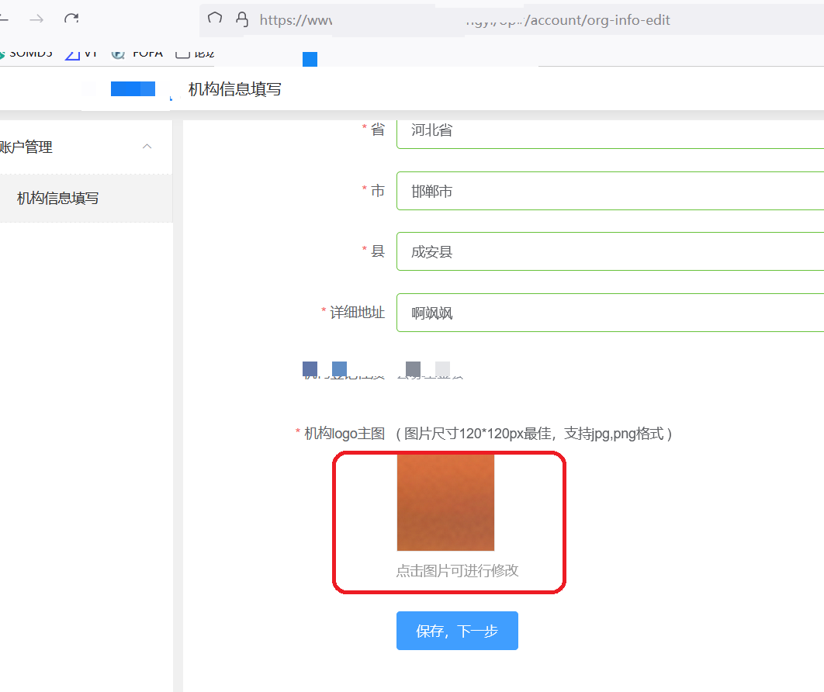

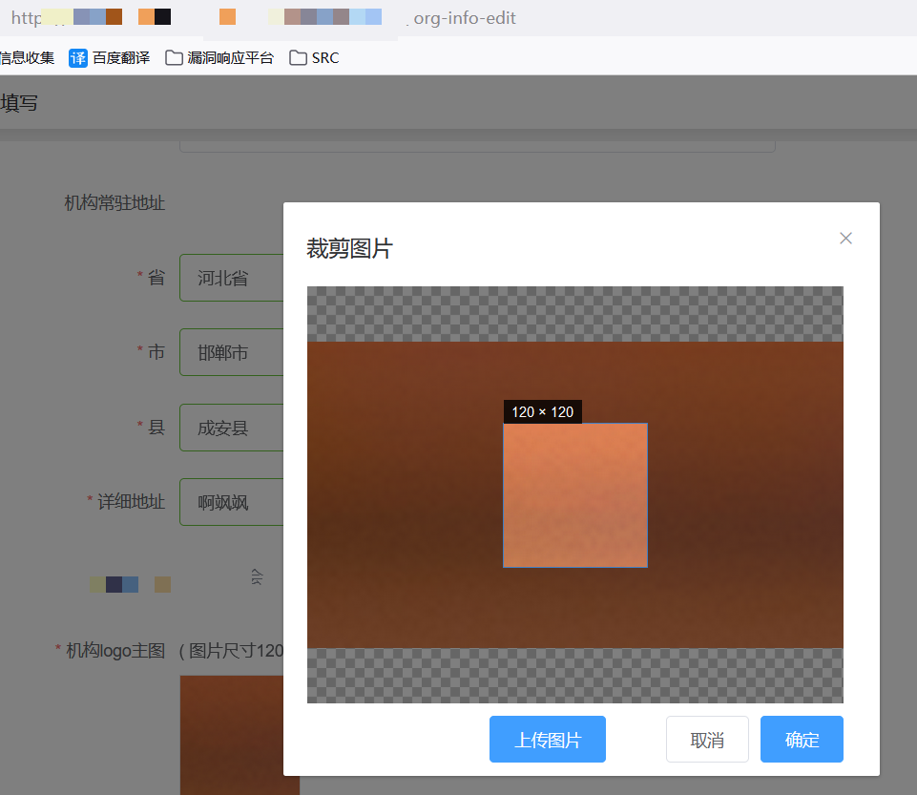

1. 随便选择一个图片点击上传。抓包。发现文件名后缀为空，看返回包中显示的是上传的png格式，我们把 filename后面加上 html后缀，并且插入xss语句：<sCript>alert(1)</scriPt>;，放包。
2. 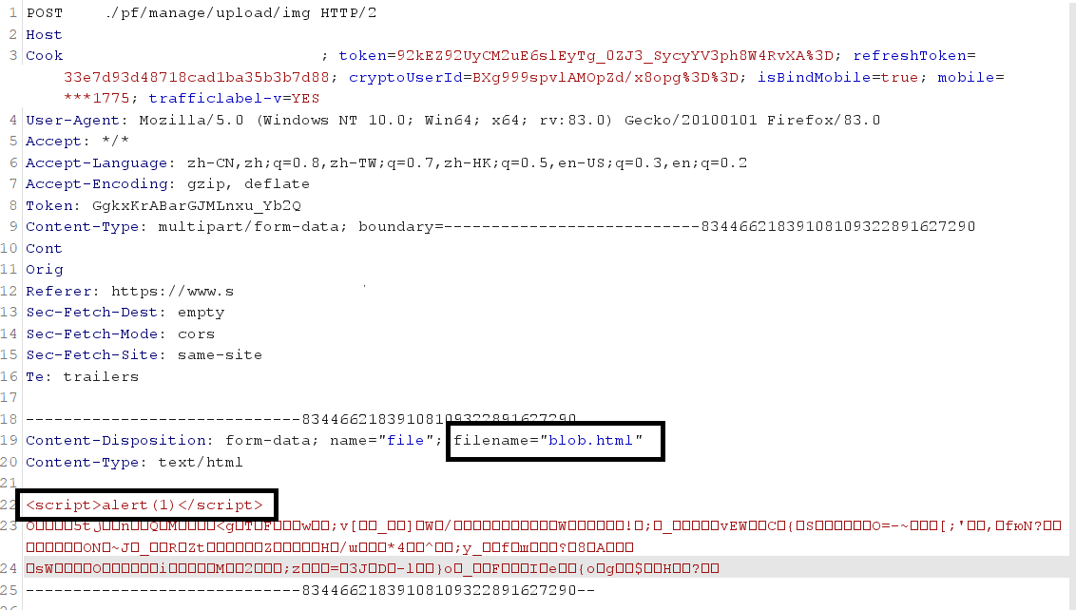
3. 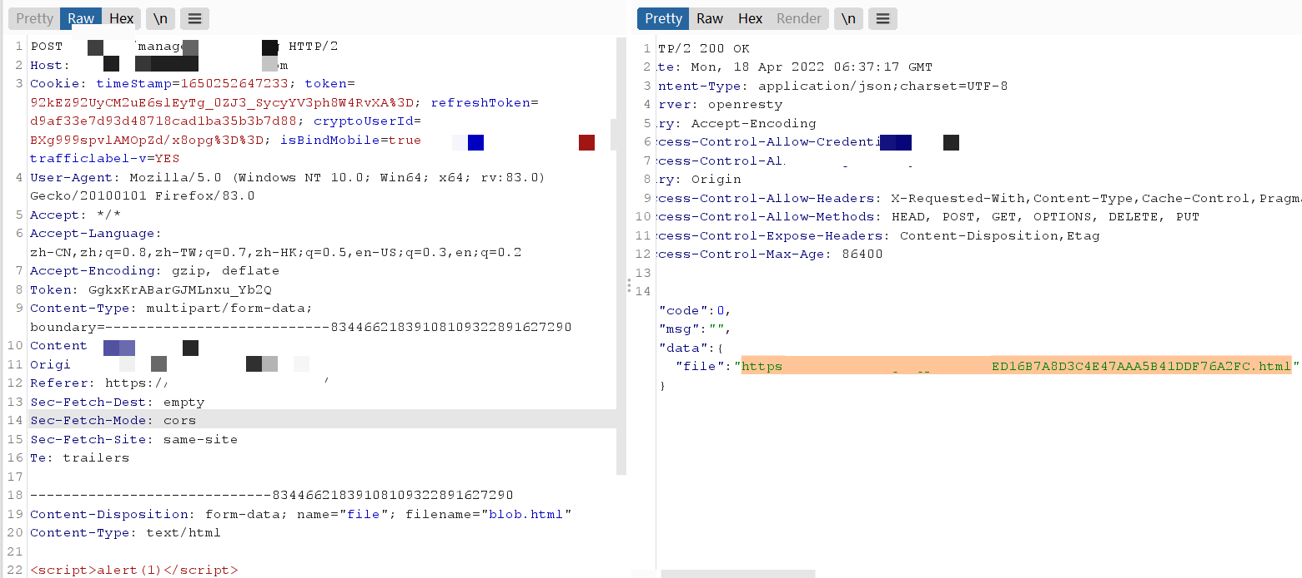
4. 成功造成储存xss.
5. 